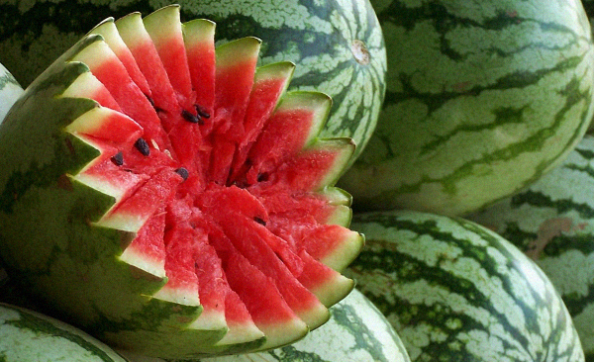
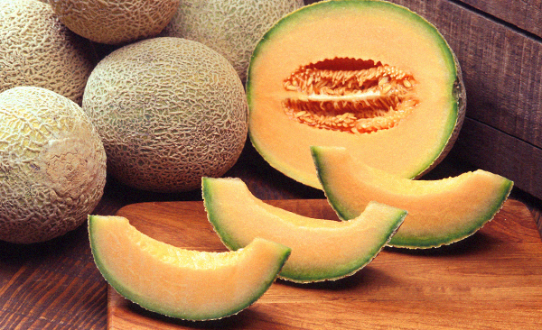
Покупаем арбуз и дыню!
Полезные свойства арбуза
Трудно переоценить пользу арбуза.
Например, он богат железом, благодаря чему полезен людям с железодефицитной анемией. Содержащаяся в ягоде клетчатка помогает вывести холестерин из организма, поэтому арбуз полезен при атеросклерозе и артрите. Многие слышали об арбузной диете, при которой надо кушать арбузы с хлебом.
Она дает хорошие результаты при высоком уровне кислотности.
Арбузы надо обязательно кушать людям с заболеваниями желчного пузыря и печени, анемией, гипертонией, подагрой, носовыми кровотечениями, пороками сердца и ожирением.

Полезные свойства дыни

Дыня богата антиоксидантами. В дыне в большом количестве содержится витамин «С». Именно он помогает противостоять заболеваниям. При простуде советуют съесть кусочек дыни. Она снимет озноб и поможет справиться с недомоганием, ничуть не хуже лекарств. Дыня очень богата и другими витаминами. Каротин, который находится в дыне в изобилии, поможет при ухудшении зрения, пектин выводит токсины и улучшает работу кишечника. Съедая даже небольшой ломтик дыни в день, можно победить осеннюю хандру. Дыню можно использовать в качестве хорошей профилактики атеросклероза, заболеваний сердца и сосудов, так как она содержит кроме витамина C и витамины группы P, а также железо, кальций, магний и калий. Еще она уменьшает уровень холестерина в крови и превосходно утоляет жажду.

На что обратить внимание при покупке арбуза или дыни.
Перед покупкой арбуза или дыни поинтересуйтесь, есть ли у продавца разрешительные документы на их продажу. К таким документам относятся разрешение на торговую точку, а также накладная.
Нередко покупая арбуз или дыню, мы и не подозреваем об ожидающей нас опасности. Из-за неправильного хранения, в ягодах начинают размножаться микробы, которые могут вызвать как банальное расстройство желудка, так и сильнейшее отравление. Поэтому при покупке необходимо обратить внимание на то, как хранятся при продаже арбузы и дыни.
Одним из условий реализации должна быть металлическая клетка, которая не позволит бахчевым падать и биться, а значит, целостность кожуры не нарушится. Ведь даже небольшая трещина через некоторое время становится буквально "общежитием" для всевозможных микробов, потому что сладкая и сочная мякоть идеальная среда для них. Поэтому выбирать арбуз или дыню следует без трещин и вмятин. Кроме того в клетке арбузы вентилируются намного лучше, чем сваленные в кучу, а значит и предпосылок к гниению меньше.
Следующим условием должна быть тень, то есть арбузы и дыни должны находиться под навесом. Навес спасает ягоды от нагревания и предотвращает преждевременное брожение. Следует также обратить внимание на то, чтобы арбузы и дыни находились на деревянных поддонах.
Следует также знать, что купленный арбуз или дыня возле дороги или трассы, может нанести вред здоровью. Эти ягоды могут впитывать и выхлопные газы от проезжающих машин, и пыль, и сажу, которые могут в них накапливаться. Достаточно всего лишь нескольких часов, чтобы арбузы и дыни впитали в себя содержащиеся в выхлопных газах тяжелые металлы и из любимого лакомства превратились в отраву.

Нельзя покупать половину арбуза или дыни. Отрезанный и завернутый в пленку ломоть может содержать большое количество бактерий, которые обернутся для вас пятью минутами удовольствия и несколькими днями отравления.

Совет!
Выбор арбуза
При выборе арбуза следует обращать внимание на его цвет. Спелый арбуз должен блестеть, быть ярко - зеленого цвета с контрастно выраженными полосками. Чем контрастнее полоски, тем арбуз спелее. Кожура должна быть твердой и не прогибаться под надавливанием пальцем. Если же кожура мягкая, то это говорит о том, что арбуз сорвали незрелым и дозревал он по дорогое к прилавку, а значит, вкус его будет кисловатым.
Плодоножка (хвостик) у спелого арбуза должна быть сухой. Когда арбуз созревает, плодоножка, связанная с материнским стеблем пересыхает и арбуз отваливается от ботвы. По цвету хвостик должен быть бежевым или коричневым. Если же он зеленый, то арбуз сорвали слишком рано. Внутри он бледный и безвкусный. О таком говорят "трава - травой".
Наиболее сладкими у арбуза считаются плоды женского пола. Кружочек, находящийся с противоположной от плодоножки стороны, — отметина цветка. Большой широкий и плоский кружок — «девочка», маленький выпуклый - «мальчик».
Важно определить отсутствуют ли в плодах нитраты перед тем, как его употребить. Это можно сделать следующим образом. Нитратный арбуз имеет более темную почти сливового оттенка мякоть. Волокна в мякоти имеют не белый, а желтоватый оттенок.
В стакане с водой мякоть хорошего арбуза сделает воду слегка мутной, а нитратного арбуза придаст воде розовый цвет. И последнее, если разрезанная мякоть сахарится, значит, плод без нитратов.

Выбор дыни
Дыню выбрать намного проще. Главным определителем спелости является запах. Чем сильнее пахнет, тем спелее. Если запах отсутствует, дыня не спелая, если запах слабовыраженный, то такую дыню следует недельку подержать в темноте.
Дыня не должна быть мягкой. Если дыня мягкая – она переспела. Хранить такую дыню нельзя. Далее определяем звук дыни.
По дыне также нужно хлопать, как и по арбузу, чтобы определить ее звук. У хорошей дыни звук должен быть глухим, а не звонким, в отличие от арбуза.

Запомните это: Арбуз - звук звонкий, дыня - звук глухой.
Перед употреблением тщательно помыть ягоду горячей водой и потереть шкурку щеткой. Неразрезанный плод может храниться в холодильнике две недели. А вот если разрезали арбуз или дыню, их надо употребить в течение суток.

Надо знать и помнить!

За получением подробной консультации и правовой помощи потребители могут обращаться:

— в Общественную приемную Управления Роспотребнадзора по Новгородской области по телефонам 971-106;
— в Центр по информированию и консультированию потребителей ФБУЗ «ЦГи Э в Новгородской области» по телефону 77-20-38, 73-06-77; Е-mail: zpp.center@yandex.ru
— на «горячую линию» Единого консультационного центра Роспотребнадзора, который функционирует в круглосуточном режиме, телефон 8 800 555 49 43 (звонок бесплатный).

